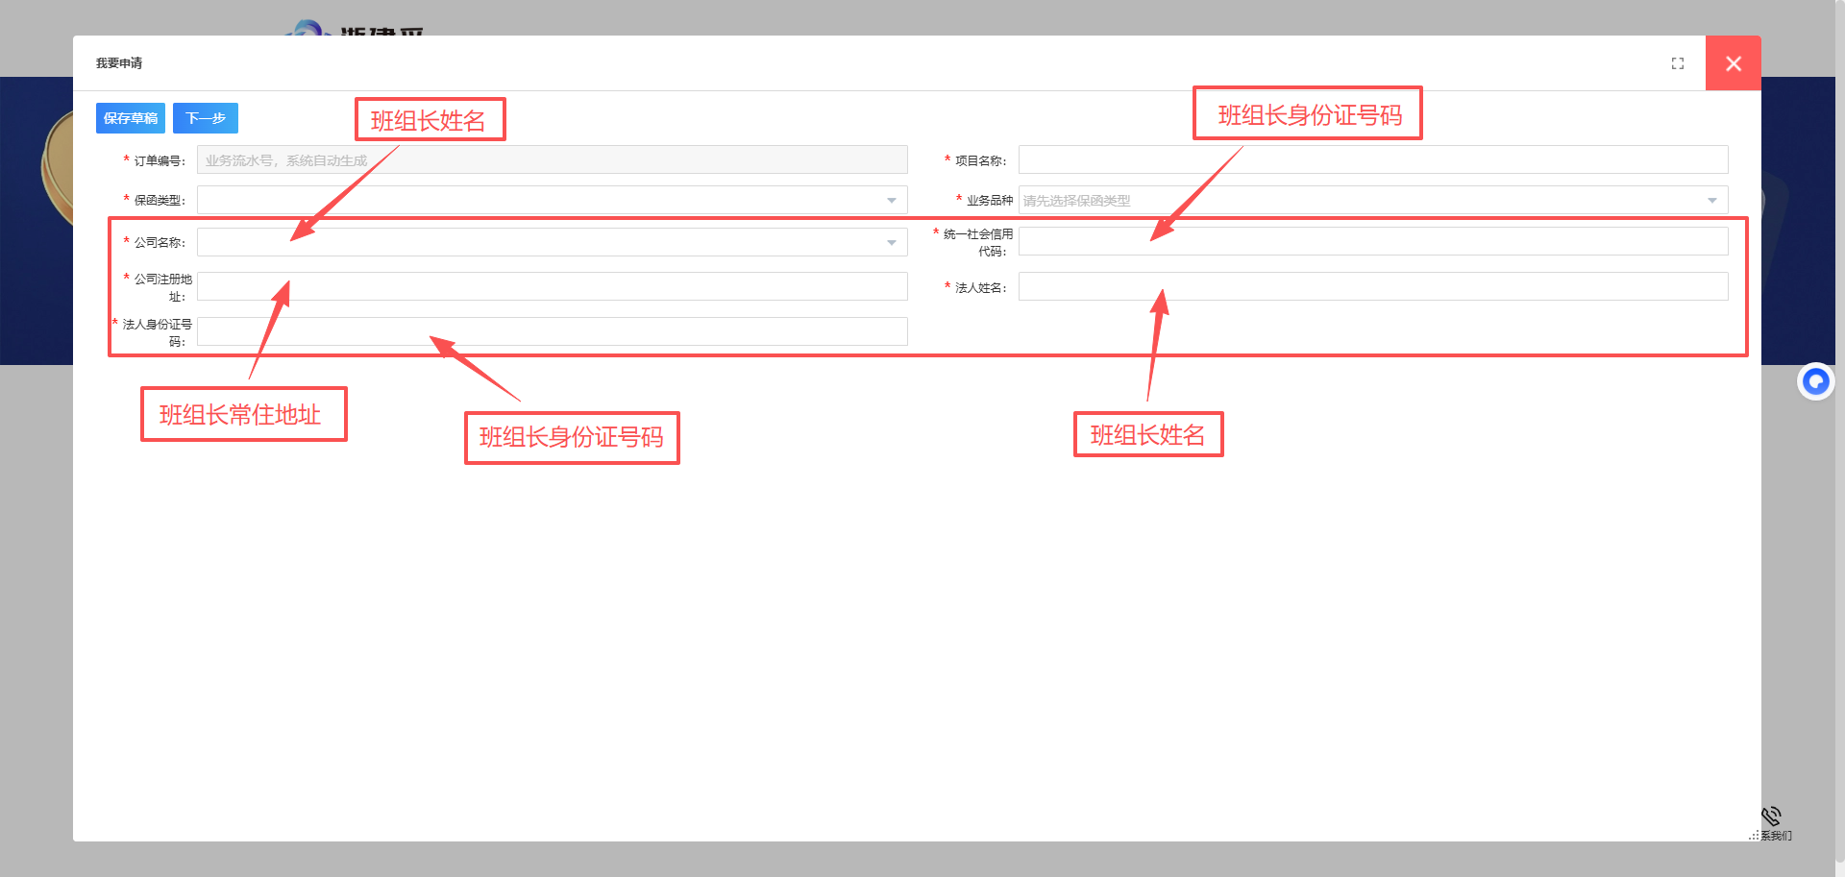
基本原则：是以班组长的名义申请保函，填写的信息都使用班组长的信息（注意是班组长不是班组）。
1.平台申请页面填写方式：
2.开函系统信息补充页面填写方式：
